**МІНІСТЕРСТВО ОСВІТИ І НАУКИ УКРАЇНИ**

**НАЦІОНАЛЬНИЙ УНІВЕРСИТЕТ «ЛЬВІВСЬКА ПОЛІТЕХНІКА»**

**Інститут комп’ютерних технологій, автоматики та метрології**

**кафедра “Електронних обчислювальних машин”**



Звіт

з лабораторної роботи №1

дисципліни «Інженерія програмного забезпечення»

на тему: «UML діаграми варіантів використання та UML діаграми активності.»

Варіант 14

**Виконав:**

студент групи КІ-302

Левицький.В.О

**Прийняв:**

Іванов Ю.С.

Львів – 2024

ЛАБОРАТОРНА РОБОТА №1

**Дослідження роботи команд переходів. Програмування задач з використанням алгоритмів розгалуження.**

**Мета роботи**: Освоїти принципи створення UML діаграм варіантів використання що описують сценарій роботи системи (Use case diagram) та діаграм активності для клієнтської та серверної частин.

**Завдання**

Розробити UML діаграми сценаріїв роботи клієнтської та серверної частин а також розробити діаграми активності для кожного сценарію. Кількість UML діаграм повинна бути не менше – 8

**Варіант виконання завдання:** Система адміністрування клієнтів косметичного салону.

**UML діаграма сценарію роботи**

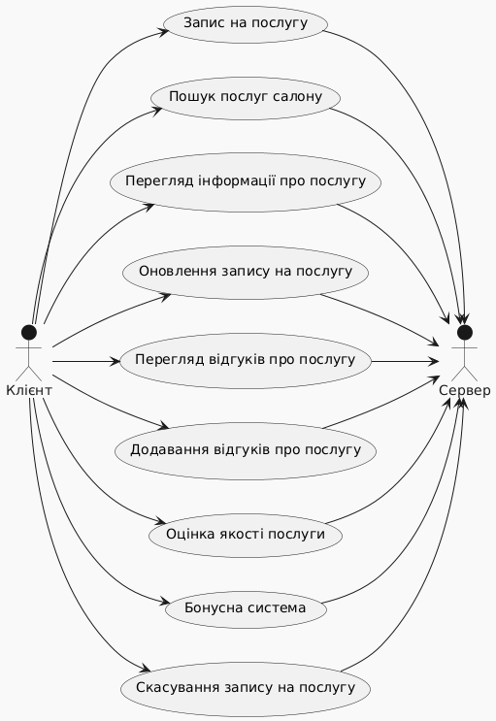

Рис.1.1 Діаграма варіантів використання клієнтської частини

**Опис діаграми клієнтської частини**

Діаграма ілюструє взаємодію клієнта з сервером у процесі користування послугами салону. Клієнт може виконувати такі дії, як запис на послугу, пошук і перегляд інформації про послугу, оновлення або скасування запису, а також додавання й перегляд відгуків, оцінка якості послуги та взаємодія з бонусною системою. Усі ці запити клієнта передаються серверу для подальшої обробки.

**Клієнтська частина  
Процес запису на послугу**

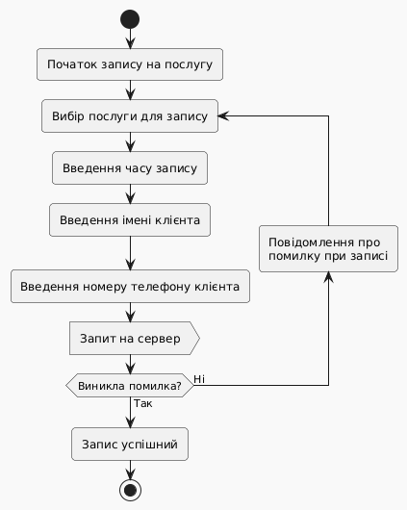

Рис.1.2 Діаграма активності процесу запису на послугу

**Опис діаграми**

Діаграма описує процес запису на послугу. Користувач вибирає послугу, вводить час запису, своє ім'я та номер телефону. Після цього відправляється запит на сервер. Якщо виникає помилка, користувачу надається відповідне повідомлення, і повторюється спроба введення даних. У разі успішного запису процес завершується.

**Процес перегляд послуг салону  
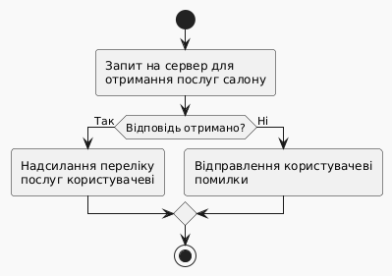**

Рис.1.3 Діаграма активності процесу перегляд послуг салону

**Опис діаграми**

Діаграма описує процес запиту на сервер для отримання переліку послуг салону. Якщо відповідь від сервера успішно отримана, перелік послуг надсилається користувачеві. У разі помилки, користувач отримує відповідне повідомлення про помилку.

**Процес перегляду інформації про послугу**

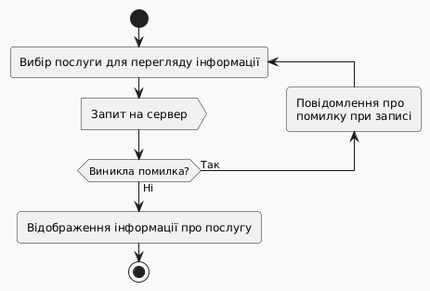

Рис.1.4 Діаграма активності процес перегляду інформації про послугу

**Опис діаграми**

Діаграма зображує процес вибору послуги для перегляду інформації, де користувач надсилає запит на сервер. У разі виникнення помилки відбувається повторний запит, доки не буде успішно відображено інформацію про послугу.

**Процес оновлення даних запису**

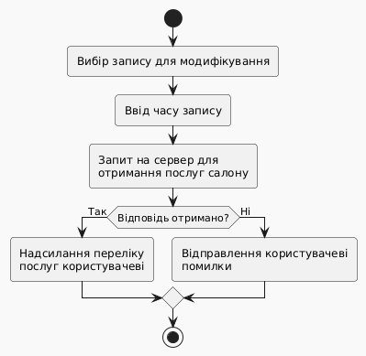

Рис.1.5 Діаграма активності процес оновлення даних запису

**Опис діаграми**

Діаграма ілюструє процес модифікації запису, де користувач спочатку обирає запис і вводить час. Далі відбувається запит на сервер для отримання послуг салону, і, залежно від відповіді сервера, користувачу або надсилається перелік послуг, або повідомлення про помилку.

**Процес перевірки відгуків про послугу**

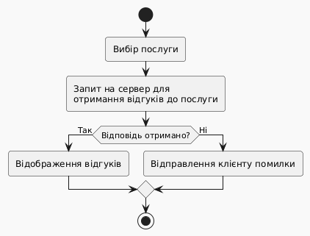

Рис.1.6 Діаграма активності процес додавання автокрісла в корзину

**Опис діаграми**

Діаграма описує процес отримання відгуків на вибрану послугу. Після вибору послуги користувач надсилає запит на сервер, і якщо відповідь отримана, відгуки відображаються. У разі відсутності відповіді, користувачу надсилається повідомлення про помилку.

**Процес перевірки балів з бонусної програми для користувача**

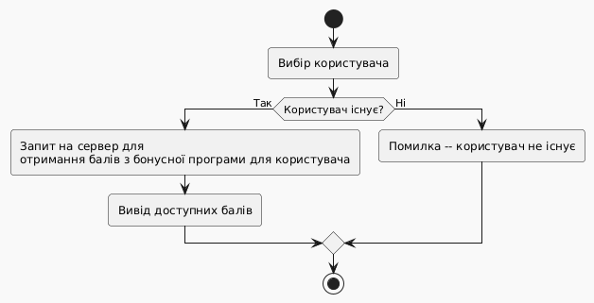

Рис.1.7 Діаграма активності процес перевірки балів з бонусної програми для користувача

**Опис діаграми**

Діаграма описує процес отримання інформації про бонусні бали користувача. Спочатку здійснюється вибір користувача, потім перевіряється, чи існує він у системі. Якщо користувач існує, відправляється запит на сервер для отримання даних з бонусної програми, і відображаються доступні бали. У випадку, якщо користувача не знайдено, виводиться повідомлення про помилку.

**Процес завершення запису**

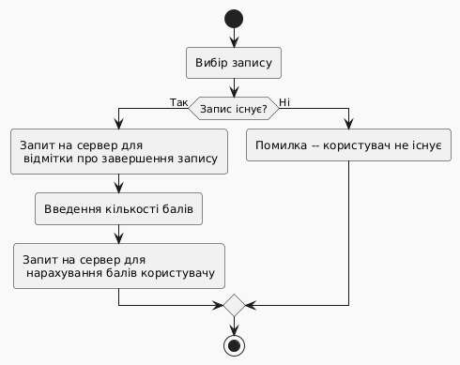

Рис.1.8 Діаграма активності процес завершення запису

**Опис діаграми**

Діаграма ілюструє процес завершення запису. Спочатку користувач обирає запис, після чого перевіряється його наявність. Якщо запис існує, надсилається запит на сервер для відмітки про завершення, після чого вводиться кількість балів і виконується запит для нарахування цих балів користувачу. Якщо запис не існує, виводиться повідомлення про помилку.

**Серверна частина**

**Архітектура серверної частини системи**

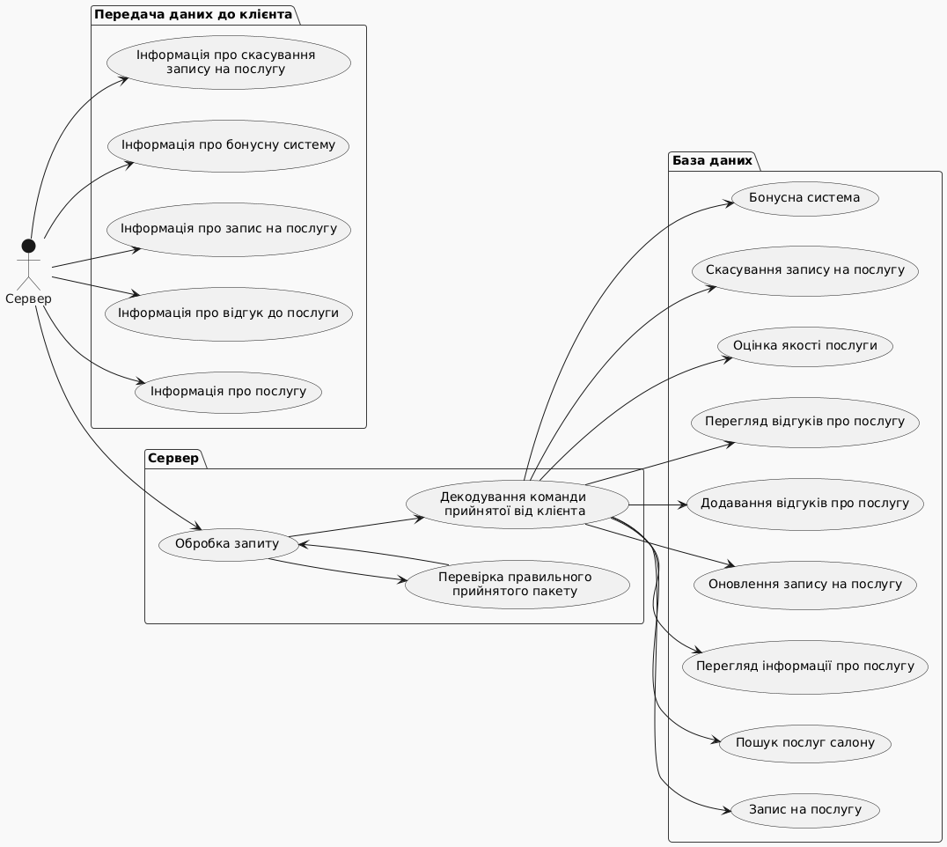

Рис.1.9 Діаграма архітектури серверної частини системи

**Опис діаграми**

Діаграма демонструє взаємодію сервера, клієнта і бази даних у процесі обробки запитів. Сервер обробляє запити клієнта, перевіряє отримані пакети, декодує команди, і залежно від команди взаємодіє з базою даних. Клієнту надається інформація про послуги, відгуки, запис, бонусну систему або скасування запису. База даних містить функції для запису, пошуку, оновлення та скасування послуг, а також для додавання відгуків і оцінки якості послуг.

**Процес додавання відгуку**

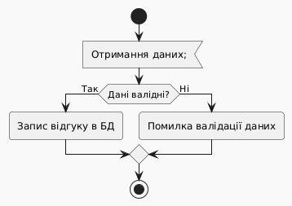

Рис.1.10 Діаграма активності процесу додавання відгуку

**Опис діаграми**

Діаграма описує процес запису відгуку. Спочатку отримуються дані, після чого виконується перевірка їхньої валідності. Якщо дані валідні, відгук записується в базу даних, в іншому випадку користувачеві повідомляється про помилку валідації.

**Процес оцінки послуги  
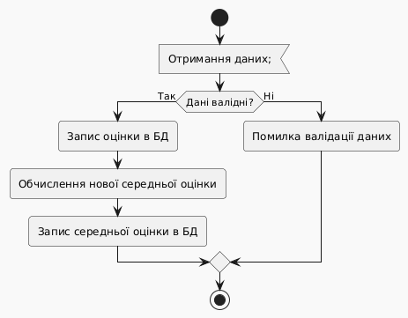**

Рис.1.11 Діаграма активності процесу оцінки послуги

**Опис діаграми**

Діаграма описує процес обробки оцінки. Спочатку відбувається отримання даних, після чого перевіряється їх валідність. Якщо дані валідні, оцінка записується в базу даних, обчислюється нова середня оцінка, яка також записується в БД. У разі невідповідності даних відображається помилка валідації.

**Процес скасування запису на послугу**

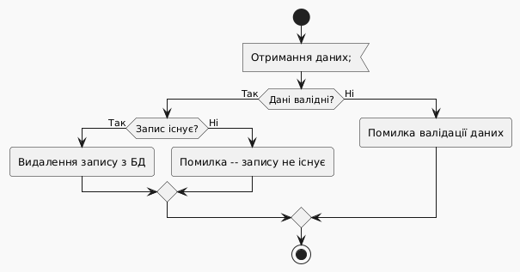

Рис.1.12 Діаграма активності процес скасування запису на послугу

**Опис діаграми**

Діаграма описує процес видалення запису. Спочатку отримуються дані, після чого перевіряється їх валідність. Якщо дані валідні, перевіряється, чи існує запис у базі даних. Якщо запис існує, він видаляється, інакше повідомляється про помилку відсутності запису. У разі невідповідності даних також відображається помилка валідації.

**Процес перегляд послуг салону**

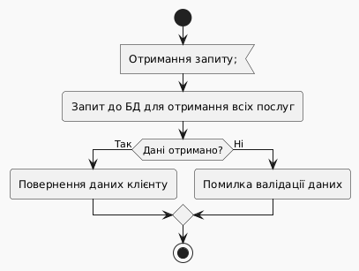

Рис.1.13 Діаграма активності процес перегляд послуг салону

**Опис діаграми**

Діаграма ілюструє процес обробки запиту для отримання всіх послуг. Спочатку отримується запит, після чого виконується запит до бази даних. Якщо дані успішно отримані, вони повертаються клієнту. У разі помилки при отриманні даних виводиться повідомлення про помилку валідації.

**Процес запису на послугу**

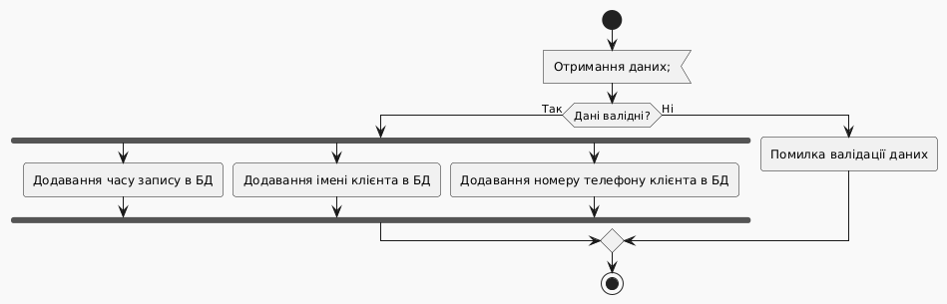

Рис.1.14 Діаграма активності процес запису на послугу

**Опис діаграми**

Діаграма описує процес додавання запису в базу даних. Після отримання та валідації даних, при їхній відповідності, виконується паралельне додавання часу запису, імені клієнта та його номеру телефону в базу даних. У разі невалідних даних відображається помилка валідації.

**Висновок:** на цій лабораторній роботі, освоїв принципи створення UML діаграм варіантів використання, що описують сценарій роботи системи (Use case diagram) та діаграм активності для клієнтської та серверної частин.